Ürün Kodu : | MSD-1-48
 | En | Boy |  | Yük
Dış Ölçüleri | 310 | 310 |  | 850 mm
İç Ölçüleri
Fiyatı :
Paket Adedi : | 1 | Koli Adedi : |  | 1

Özellikleri |  | Aksesuarları  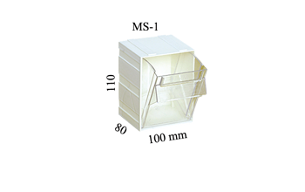
  MSD-1-48
  Çekmeceli Dönen Dolap
  Cinsi: | En: | Boy: | Yük: | Adet:
  MS-1 | 100 | 80 | 110 mm | 48 | ad.
  Toplam çekmece : |  |  |  | 48 | ad.
  Elektro statik toz boyalıdır.
  Taşıma Kapasitesi: 100 kg
  Çekmece ebatları:

